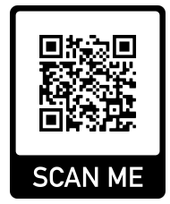
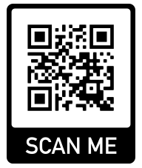
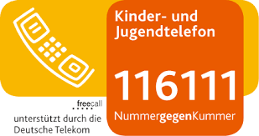
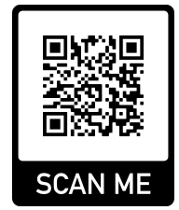
Wenn du das Gefühl hast, dass du weitere Hilfe brauchst, darfst du dich gerne an unsere Schulpsychologin Frau NN (Tel. xxxxx xxxxxx oder E-Mail-Adresse) wenden.
safe-me-online.de
Stärker-als-gewalt.de
Aktiv-gegen-digitale-gewalt.de
Jugendnotmail.de
Telefonseelsorge.de
www.bke.de
Nummergegenkummer.de
Oder spreche einfach eine Lehrkraft deines Vertrauens an.

Wir wünschen dir, dass du gesund durch diese Zeit kommst. Dazu

„Alles Gute!“

(alle Bilder aus: pixabay.com)

erstellt und herausgegeben
SchulinternesKriseninterventionsTeam
BBZ Jakob Küner

„Wir können den Wind
nicht ändern,
aber wir können die Segel
anders setzen!“
(Aristoteles)

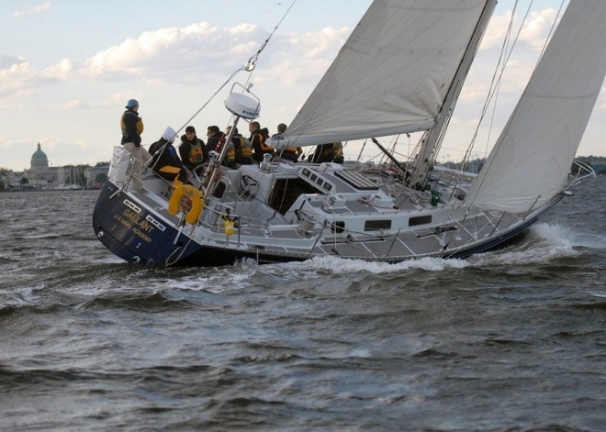

Hilfe für Schülerinnen und Schüler am
(Name der Schule)
in Zeiten von Corona
Die momentane Corona-Krise ist für uns alle eine sehr ungewöhnliche Zeit. Irgendwie kommt es einem vielleicht manchmal vor, als habe man keinen festen Boden mehr unter den Füßen. Unser momentanes Leben fühlt sich an wie auf einer Schifffahrt mit mal höheren und mal niedrigeren Wellen.

Für manche war und ist es schwer, ihre Freundinnen und Freunde nicht treffen zu dürfen. Viele Hobbies konnten und können momentan nicht ausgeübt werden. Der Unterricht findet teilweise nicht in der Schule, sondern über den Schulmanager oder durch E-Mail statt.

In manchen Familien gibt es vielleicht vermehrt Stress und Streit. Manche Eltern müssen wegen Kurzarbeit mit weniger Geld auskommen oder fürchten gar um ihren Arbeitsplatz.

Auch in Memmingen und im Unterallgäu gab es an Corona Erkrankte und Verstorbene. Evtl. fällt dir noch mehr ein, was in dieser Zeit anders war als gewöhnlich.
Zu all dem kommt die Frage und die Unsicherheit, wie lange denn die Krisenzeit noch andauern wird.
Um am Beispiel der Schifffahrt zu bleiben: Es gibt Menschen, die kommen mit so einer Situation gut zurecht, die Schwankungen machen ihnen nicht viel aus. Andere wiederum werden bei höheren Wellen seekrank und verlieren ihr inneres Gleichgewicht.

Menschen reagieren also in so einer unnormalen Situation unterschiedlich. Dabei gibt es kein „richtig“ oder „falsch“. Manche Jugendliche sind ängstlich oder fühlen sich traurig und hilflos, manche reagieren vermehrt gereizt oder sind wütend und aggressiv. Manchen fällt es schwer, sich zu konzentrieren. Wieder andere möchten einfach „nur ihre Ruhe haben“. Auch körperlich kann in so einer unnormalen Situation manches anders sein, z. B. dass man sich müder fühlt.

Solche Reaktionen sind sicher nicht angenehm, aber sie sind in so einer Situation normal. Wenn du solche oder ähnliche bei dir feststellst, bist du damit nicht allein. Wahrscheinlich geht es vielen anderen Menschen genauso wie dir.

Was kannst du tun, wenn du dich „in deiner Haut nicht wohlfühlen“ solltest oder du merkst, dass dein Leben aus dem Gleichgewicht gerät?
Tue dir jeden Tag etwas Gutes! Akzeptiere deine Gefühle und verstelle dich nicht. Rede mit einer Vertrauensperson über das, was dich beschäftigt. Gehe spazieren oder mache Sport.

Wenn du einmal anonym mit jemandem reden möchtest, könntest du z. B. beim Jugend-Sorgentelefon unter 116 111 anrufen. Dort ist immer jemand kostenlos für dich erreichbar.

Jede Menge Hilfen für verschiedenste Anliegen gibt es auch im Internet. Wir haben hier ein paar herausgesucht, die vielleicht auch für dich interessant sein könnten.

